Здравствуйте ребята!
Вы попали в научную лабораторию. Ваша задача открыть коробку с новогодним сюрпризом. Для этого вам нужно пройти по станциям, выполнить задания и получить ключ. Только 5 ключей смогут открыть коробку.

Станция Ботаника.
- Подойдите к доске и соберите растительную клетку, подпишите органоиды.
- Рассмотрите растительную клетку под микроскопом, зарисуйте и подпишите органоиды.

Станция Анатомия.
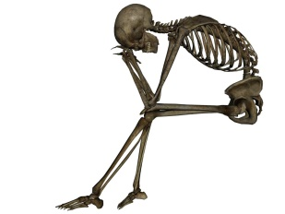
- Перед вами шёл урок биологии у 9 класса. Ученик по имени Денис нес торс человека и растерял все внутренние органы из торса. Помогите Денису собрать правильно внутренние органы.

- Посмотрите на самого старого ученика нашей школы - Его зовут Вася. Вася забыл где, что у него находится. Определите, какие кости есть у Васи. В помощь возьмите атлас анатомии человека.

Станция Вирусология.
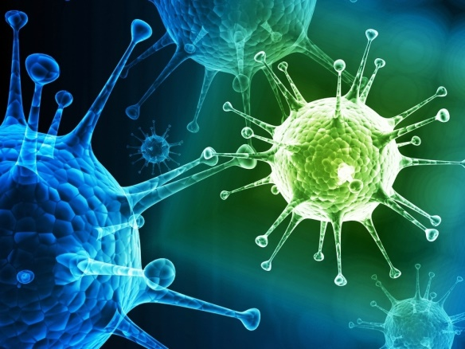
- Найдите из представленных картинок, изображение вируса.
- Какого вируса мы боимся сейчас больше всего?
- Назовите основные симптомы этого вируса.
- Расскажите о правилах профилактики
- Что делать если заболел.

Станция Зоология.
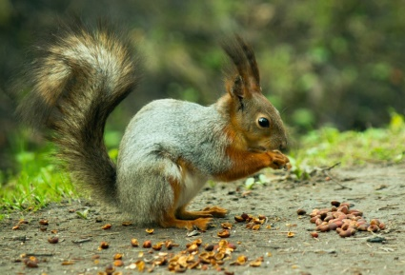
- Перед вами представлена коллекция насекомых, выберите насекомых с красной меткой.
- Определите, что это за насекомые (укажите их названия)
- Определите основные их зоны обитания (Ареал)
- Определите, к какому классу, отряду и семейству относятся эти насекомые.
- При выполнении заданий используй журналы ( стр.1)
Станция Зоология
Насекомые
Ареал
Класс
Отряд
Семейство

Станция География.
- Найдите карточки с помощью компаса. Карточки находятся на С-З
- Выберите животных, которые обитают в нашей местности.

